Mantes, le 15 janvier 2026
CLUB DE L'AMITIE

MANTES LA VILLE
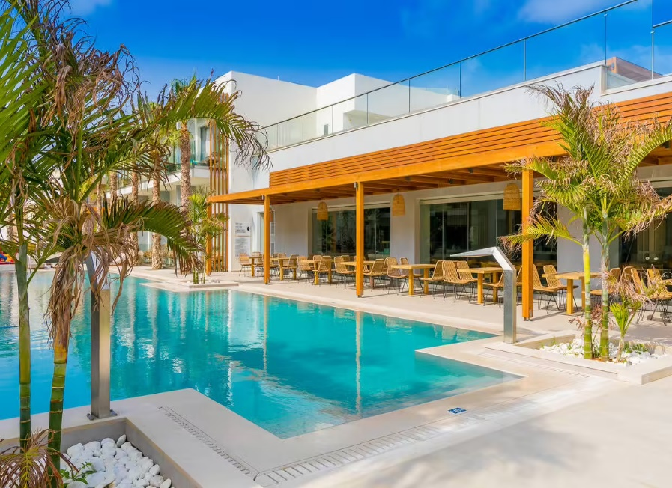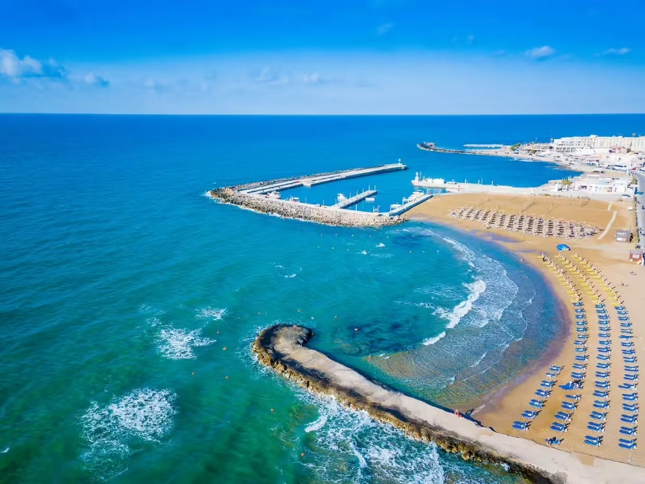
Bienvenue en CRÊTE
Hôtel Club le MAGDA Gouves

du Samedi 13 au Samedi 20 juin 2026
ou
du Samedi 13 au Samedi 27 juin 2026

Prix: 8 jours:1290€ (minimum 10 personnes)
15 jours:1980€

Règlement en 5 fois

CLUB DE L’AMITIE, 30 rue du Colonel Moll, 78711 Mantes la Ville Téléphone : 01 34 77 43 62 – Courriel : clubdelamitiemlv@gmail.com

